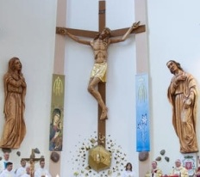
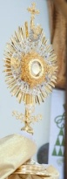
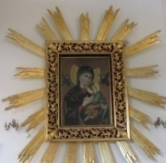
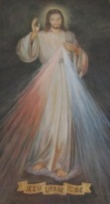
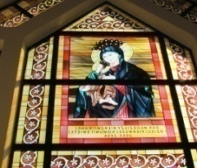
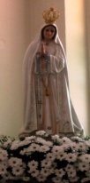
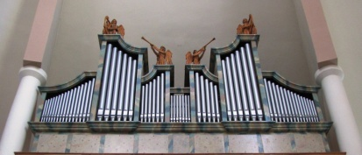
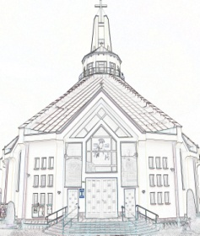
Nieustająca Pomoc
Tygodnik Parafii Matki Bożej Nieustającej Pomocy w Lubartowie Nr 15 (510) 2025 – 13 kwiecień(niedziela)

Słowa Ewangelii według świętego Łukasza

Gdy przybliżył się do Betfage i Betanii, ku górze zwanej Oliwną, wysłał dwóch spośród uczniów, mówiąc: «Idźcie do wsi, która jest naprzeciwko, a wchodząc do niej, znajdziecie uwiązane oślę, którego nie dosiadał żaden człowiek. Odwiążcie je i przyprowadźcie. A gdyby was kto pytał: „Dlaczego odwiązujecie?”, tak powiecie: „Pan go potrzebuje”». Wysłani poszli i znaleźli wszystko tak, jak im powiedział. A gdy odwiązywali oślę, zapytali ich jego właściciele: «Czemu odwiązujecie oślę?»
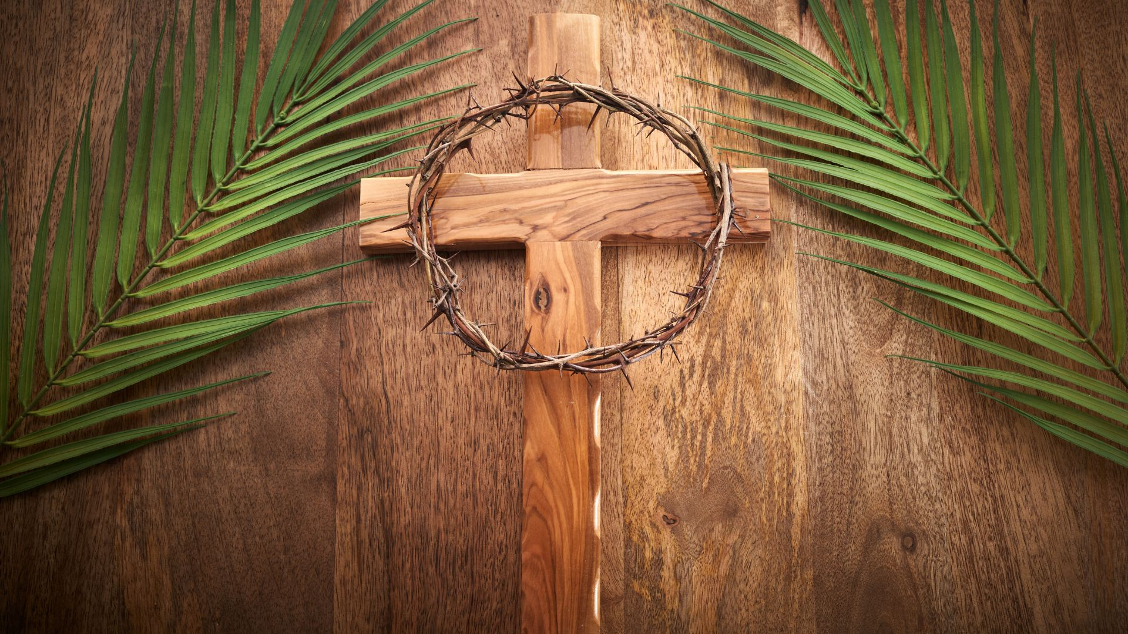
Odpowiedzieli: «Pan go potrzebuje». I przyprowadzili je do Jezusa, a zarzuciwszy na nie swe płaszcze, wsadzili na nie Jezusa. Gdy jechał, słali swe płaszcze na drodze. Zbliżał się już do zboczy Góry Oliwnej, kiedy całe mnóstwo uczniów zaczęło wielbić radośnie Boga za wszystkie cuda, które widzieli. I mówili głosem donośnym:
«Błogosławiony Król,
który przychodzi w imię Pańskie.
Pokój w niebie i chwała na wysokościach».
Lecz niektórzy faryzeusze spośród tłumu rzekli do Niego: «Nauczycielu, zabroń tego swoim uczniom!» Odrzekł: «Powiadam wam: Jeśli ci umilkną, kamienie wołać będą».
Liturgia Niedzieli Palmowej przybliża nam zbawcze wydarzenia z życia Jezusa Chrystusa. Przypomina uroczysty wjazd do Jerozolimy, który jest bezpośrednim przygotowaniem do Jego męki i śmierci na krzyżu. Tłumy witające wkraczającego do Jerozolimy Pana rzucały na drogę płaszcze i gałązki, wołając: „Hosanna Synowi Dawidowemu”. Triumf Chrystusa i Jego Ofiara są ze sobą nierozerwalnie związane. Podobnie jest też z naszym ludzkim i chrześcijańskim losem, który jest uczestnictwem w życiu Boskiego Mistrza. Co roku Kościół pozwala nam w Niedzielę Palmową, zwaną Niedzielą Męki Pańskiej, wsłuchiwać się na nowo w historię Jezusa. To On siłą miłości pokonał zło i wziął na siebie całą nieprawość człowieka, o której tak mówił św. Jan Paweł II w czasie swojej pielgrzymki do Polski w 2002 roku w Krakowie: „Na wiele sposobów usiłuje się zagłuszyć głos Boga w ludzkich sercach, a Jego samego uczynić ‘wielkim nieobecnym’ w kulturze i społecznej świadomości narodów. Tajemnica nieprawości wciąż wpisuje się w rzeczywistość świata, w którym żyjemy”. Doświadczając tajemnicy nieprawości, rodzącego się na naszych oczach zła, z lękiem patrzymy w przyszłość, obawiamy się pustki, cierpienia i unicestwienia. Jeśli chcemy zobaczyć, jak daleko Bóg przybliżył się do nas, by nas uwolnić od nieprawości i lęków, to musimy spojrzeć na krzyż Chrystusa. To dzięki Jego zbawczej ofierze wyzwolenie od grzechu i śmierci stało się także naszym udziałem. Żyjemy ze świadomością, że Pan Bóg nas wspomaga. Historia męki i śmierci Jezusa ukazuje nam konkretną drogę, która jest wyjściem z kręgu zła. To droga pięknej i konsekwentnej miłości, połączonej z ofiarą, na której Chrystus uczy, jak zwyciężać zło siłą dobra. Nie daje się ponieść emocjom i poszukiwaniu taniej sensacji, ani poklasku wśród wiwatującego tłumu. Ma świadomość, że tłum, który wykrzykuje radosne „Alleluja”, za chwilę zabrzmi złowrogim „ukrzyżuj”.
INTENCJE MSZALNE
WIELKI PONIEDZIAŁEK – 14 kwietnia
7⁰⁰ + Irena WAWEREK (gr. 14)
7⁰⁰ + Leokadia, Bolesław ++ KOZIEJ, SOSZKA
7³⁰ Dz. – bł. za Michała NAGIETOWICZA (22 ur.)
7³⁰ + Stefan WOJTOWICZ (gr. 14)
18⁰⁰ + Adam BORKOWSKI (30 dz.)
18⁰⁰ Dz. – bł. za Justynę (im.)
WIELKI WTOREK – 15 kwietnia
7⁰⁰ + Katarzyna MATEJCZUK – od Anny i Wiesława Bożym
7⁰⁰ + Irena WAWEREK (gr. 15)
7³⁰ + Ryszard (24 r.), Wiktor, Konstancja ++ OLEKSIEWICZÓW
7³⁰ + Stefan WOJTOWICZ (gr. 15)
18⁰⁰ + Henryk (48 r.), Regina (28 r.) ++ MICHAŁOWSKICH
WIELKA ŚRODA – 16 kwietnia
7⁰⁰ + Irena WAWEREK (gr. 16)
7⁰⁰ + Anna (32 r.), Wawrzyniec
7³⁰ + Julianna (12 r.), Stanisław, Katarzyna
7³⁰ + Stefan WOJTOWICZ (gr. 16)
18⁰⁰ Zbiorowa do MBNP
+ Krystyna FLOREK – od Zakł. Pogrz, Malesa
+ Helena i Edward DOBROWOLSCY
WIELKI CZWARTEK – 17 kwietnia
18⁰⁰ + Stefan WOJTOWICZ (gr. 17)
18⁰⁰ + Irena WAWEREK (gr. 17)
18⁰⁰ + Barbara DOBRZAŃSKA
18⁰⁰ + Julia, Antoni, Tadeusz, Marianna, Mieczysław, Henryk, Beata
18⁰⁰ W intencji Kapłanów
WIELKI PIĄTEK – 18 kwietnia
17³⁰ Droga krzyżowa
18⁰⁰ Liturgia Męki Pańskiej
WIELKA SOBOTA – 19 kwietnia
19⁰⁰ + Stefan WOJTOWICZ (gr. 18)
19⁰⁰ + Lucjan GRYZIO (42 r.)
19⁰⁰ + Mieczysław BRODOWSKI (15 r.)
NIEDZIELA ZMARTWYCHWSTANIA PAŃSKIEGO – 20 kwietnia
6⁰⁰ Za parafian
9⁰⁰ + Marcin PRZYSTUPA (ur.)
9⁰⁰ +Marian (4 r.), Genowefa i Alfred ++ PACKÓW
10³⁰ + Irena WAWEREK (gr. 18)
10³⁰ + Józef, Stanisław OLEJNICZEK, Henryk RODAK, ++ OLEJNICZKÓW, WASILÓW i WŁOCHÓW
12⁰⁰ Dz. – bł. za Kamila (ur.)
13¹⁵ Dz. – bł. za Teresę i Janusza (51 r. ślubu)
18⁰⁰ ++ DROZDÓW, BANUCHÓW, BŁASZCZAKÓW
INFORMACJE PARAFIALNE
- Akcja Katolicka rozprowadza palmy.
- Jutro 14 kwietnia odwiedzimy chorych w godzinach przedpołudniowych, którzy nie skorzystali z sakramentów. Prosimy o zgłaszanie ich adresów w zakrystii.
- Dziś po Mszy św. wieczorowej o godz. 19:00 Nabożeństwo Drogi Krzyżowej ulicami naszej parafii, gościć będziemy Arcybractwo Męki Pańskiej, nad którym opiekę sprawuje ks. Sebastian. Prosimy na nabożeństwo zabrać lampiony, są do nabycia w przedsionku kościoła. Niech udział w tym nabożeństwie wprowadzi nas w obchody Wielkiego Tygodnia.
- W czwartek rozpoczynamy Triduum Paschalne. Wielki Czwartek Msza Wieczerzy Pańskiej o godz. 18:00. Wielki Piątek Droga Krzyżowa o godz. 17:30 i Liturgia Męki Pańskiej . Wielka Sobota Liturgia Wigilii Paschalnej o godz. 19:00. U sióstr w Jadwinowie: Wielki Czwartek godz. 16:00, Wielki Piątek godz. 15:00, Wigilia Paschalna o godz. 16:00.
- W wielki Piątek – dzień śmierci Pana Jezusa obowiązuje post ścisły co do ilości jak i jakości pokarmów. W tym dniu nie sprawuje się Mszy św.
- Wielka Sobota to dzień żałoby i modlitwy przy grobie pańskim. Poświęcenie pokarmów w kościele od godz. 8:00 do 12:30 co pół godziny. U sióstr poświęcenie pokarmów o godz. 8:30 , w Annoborze o godz. 9:00. W tym dniu rano Akcja Katolicka zbierać będzie dary dla osób potrzebujących z naszej parafii. Podzielmy się z tymi, którym brakuje produktów i nie mają za co kupić na święta. Na Liturgię Wigilii Paschalnej w sobotę zabierzmy świece, podczas liturgii odnowimy przyrzeczenia chrzcielne.
- W niedzielę Uroczystość Zmartwychwstania Pańskiego – największe święto naszej chrześcijańskiej wiary. Rezurekcja z procesją wokół kościoła o godz. 6:00, nie ma Mszy św. o godz. 7:00 później jak w każdą niedzielę.
- W Wielki Czwartek, Piątek i Sobotę kancelaria parafialna nie będzie czynna wszystkie sprawy w kancelarii prosimy załatwić do środy włącznie.
- Dziękujemy Legionowi Maryi za posprzątanie wokół kościoła i w zakrystiach. Dziękujemy za dar palm ofiarowanych do kościoła.
- Dziękujemy młodzieży bierzmowanej z klasy VIII e za posprzątanie kościoła na sobotę po poświęceniu pokarmów na godz. 13:00 prosimy o posprzątanie kościoła na święta KR MB Róży Duchowej p. Wandy Pacuła.
ZMARLI
Anna BIL pogrzeb odbędzie się 23 kwietnia o godz. 14:00
ZAPOWIEDZI
- Dawid Machul – par. Św. Anny w Lubartowie
Aleksandra Dejko – parafia tutejsza
Liturgia Kościoła wspomina tego dnia uroczysty wjazd Pana Jezusa do Jerozolimy, o którym mówią wszyscy czterej Ewangeliści. Uroczyste Msze św. rozpoczynają się od obrzędu poświęcenia palm i procesji do kościoła. Zwyczaj święcenia palm pojawił się ok. VII w. na terenach dzisiejszej Francji. Z kolei procesja wzięła swój początek z Ziemi Świętej. To właśnie Kościół w Jerozolimie starał się bardzo dokładnie powtarzać wydarzenia z życia Pana Jezusa. W IV w. istniała już procesja z Betanii do Jerozolimy, w Niedzielę Palmową patriarcha otoczony tłumem ludzi wsiadał na osiołka i wjeżdżał na nim do Świętego Miasta, zaś zgromadzeni wierni, witając go z radością, ścielili przed nim swoje płaszcze i palmy. Następnie wszyscy udawali się do bazyliki Zmartwychwstania (Anastasis), gdzie sprawowano uroczystą liturgię. Procesja ta rozpowszechniła się w całym Kościele. W Rzymie szósta niedziela Przygotowania Paschalnego początkowo była obchodzona wyłącznie jako Niedziela Męki Pańskiej, podczas której uroczyście śpiewano Pasję. Dopiero w IX w. do liturgii rzymskiej wszedł jerozolimski zwyczaj urządzenia procesji upamiętniającej wjazd Pana Jezusa do Jeruzalem. Z czasem jednak obie te tradycje połączyły się, dając liturgii Niedzieli Palmowej podwójny charakter (wjazd i pasja). Jednak w różnych Kościołach lokalnych procesje te przybierały rozmaite formy, np. biskup szedł pieszo lub jechał na oślęciu, niesiono ozdobiony palmami krzyż, księgę Ewangelii, a nawet i Najświętszy Sakrament. Pierwszą udokumentowaną wzmiankę o procesji w Niedzielę Palmową przekazuje nam Teodulf z Orleanu (+ 821). Niektóre przekazy podają też, że tego dnia biskupom przysługiwało prawo uwalniania więźniów.
Numer konta parafii: BS Lubartów
87 8707 0006 0032 0485 2000 0001
www.mbozejlubartow.pl

